**第一次上机**

#include<iostream>

using namespace std;

int main()

{ int age;

cout <<"Please input your AGE:"<<endl;

cin>>age;

cout<<"Hello,world!ZHY am"<<age<<endl;

return 0;

}

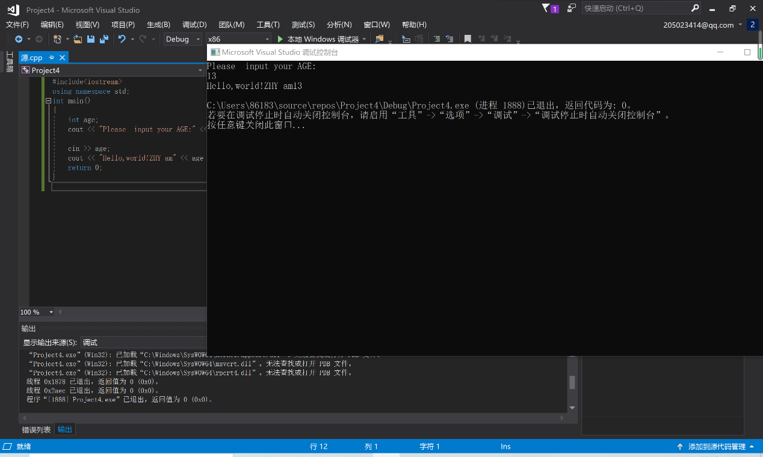

#include<iostream>

using namespace std;

int add(int a,int b);

int main()

{int x,y,sum;

cout<<"Enter two numbers:"<<endl;

cin>>x>>y;

sum=add(x,y);

cout<<sum;

return 0;

}

int add(int a,int b)

{

return a+b;

}

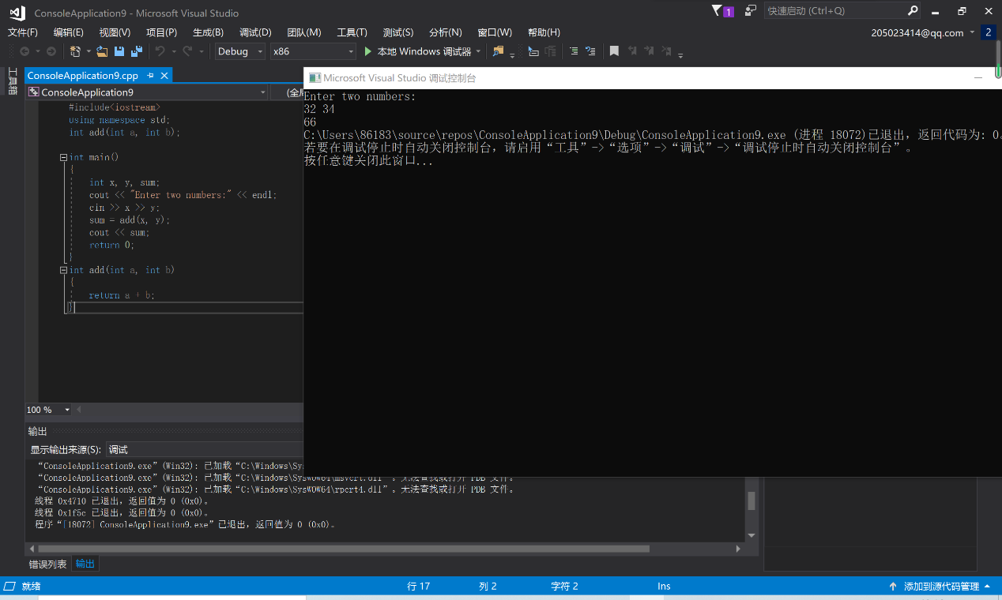

**总结**

**第一个实验，进行了简单的输入输出，用到了cout和cin，这两个对应的符号《与》要分清。**

**第二个实验，进行了sum的求和，并且也用到了cout和cin的输入输出，总体来说，思路较为简单，操作起来比较容易。**